Федеральное агентство по образованию Российской Федерации
Государственное образовательное учреждение
высшего профессионального образования
Нижегородский государственный университет им. Н.И. Лобачевского

Институт информационных технологий, математики и механики

Отчёт по лабораторной работе №1

«Структура хранения множества»

Выполнил:
студент группы 381903-3
Алилуев А.О.

Проверил:
ассистент каф. МОСТ, ИИТММ

Лебедев И.Г.

Нижний Новгород
2020 г.
Содержание
Введение 3
Постановка задачи 4
Руководство пользователя 5
Руководство программиста 6
Описание структуры программы 6
Описание структур данных 6
Описание алгоритмов 8
Эксперименты 9
Заключение 10
Литература 11
Приложения 12
Приложение 1 12
Приложение 2 12
Приложение 3 12
Приложение 4 16
Приложение 5 18
Приложение 6 20

Введение
Множество — это структура данных, эквивалентная множествам в математике.
Множество может состоять из различных элементов, порядок элементов в множестве не определен. В множество можно добавлять и удалять элементы, можно перебирать элементы множества, можно выполнять операции над множествами (объединение, пересечение, разность). Можно проверять принадлежность элементу множества.
Постепенно теоретико-множественные методы находят всё большее применение и в классических частях математики. Например, в области математического анализа они широко применяются в качественной теории дифференциальных уравнений, вариационном исчислении, теории вероятностей и др. Активное применение аппарата теории множеств в современной науке приводит к необходимости создания соответствующих программных решений.

Постановка задачи
Используя шаблон, содержащий интерфейсы классов битового поля и множества (h-файлы), готовый набор тестов для каждого из указанных классов, пример использования класса битового поля и множества для решения задачи поиска простых чисел с помощью алгоритма "Решето Эратосфена", нужно было написать программу, решающую следующие задачи:
- Реализация класса битового поля TBitField согласно заданному интерфейсу,
- Реализация класса множества TSet согласно заданному интерфейсу,
- Обеспечение работоспособности тестов и примера использования,
- Реализация нескольких простых тестов на базе Google Test,
- Публикация исходных кодов в личном репозитории на GitHub.

Руководство пользователя
Запустить файл sample_prime_numbers.exe.
Откроется консольное приложение для тестирования программ поддержки битового поля на основе решета Эратосфена.
Программа запросит пользователя ввести верхнюю границу целых значений. (Приложение 1)
После ввода числа, программа выполнит действия и выведет результат в консоль. (Приложение 2)
Для повторного выполнения потребуется перезапустить программу.

Руководство программиста

Описание структуры программы
#include "tbitfield.h" – подключение файла TBitField.h, описывающего работу с битовыми полями.
#include "tset.h" – подключение файла TSet.h, описывающего работу с множествами, на основе битовых полей.
#include <iomanip> - файл описывает манипуляторы при работе с потоковыми операциями.
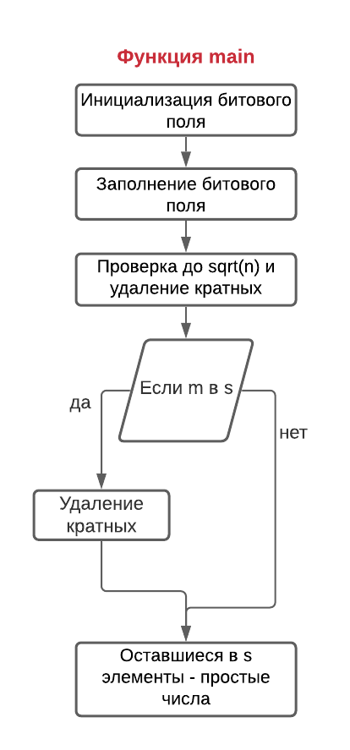

Код классов в приложении.

Описание структур данных
Программа состоит из нескольких основных классов – tbitfield, tset.
tbitfield.cpp, заголовок tbitfield.h.
Реализованы конструктор с параметром, конструктор копирования, деструктор.
Содержит поля:
- BitLen для хранения длины битового поля,
- TELEM *pMem для предоставления памяти битовому полю,
- MemLen для хранения количества элементов битового поля.
Реализованы методы:
- GetMemIndex – получение индекса,
- GetMemMask – маска для бита,
- GetLength – получение длины,
- SetBit – установка бита,
- ClrBit – очистка бита,
- GetBit – получение бита.
Реализованы операции:
- operator== - оператор сравнения,
- operator!= - оператор сравнения,
- operator= - оператор присваивания,
- operator| - операция «ИЛИ»,
- operator& - оператор «И»,
- operator~ - оператор отрицания,
- &operator>> -оператор ввода,
- &operator<< - оператор вывода.
tset.cpp, заголовок tset.h
Реализованы конструктор с параметром, конструктор копирования, конструктор преобразования типа.
Содержит поля:
- MaxPower для хранения максимальной мощности множества,
- TBitField BitField – битовое поле для хранения характеристического вектора.
Реализует методы:
- GetMaxPower – получение максимальной мощности множества,
- InsElem – включение элемента в множество,
- DelElem – удаление элемента из множества,
Реализует операции:
- operator== - оператор сравнения,
- operator!= - оператор сравнения,
- operator= - оператор присваивания,
- operator+ - операция объединение с элементом,
- operator- - операция разность с элементом,
- operator+ - операция объединение множеств,
- operator* - операция пересечение множеств,
- operator~ - операция дополнения,
- &operator>> -оператор ввода,
- &operator<< - оператор вывода.

Описание алгоритмов
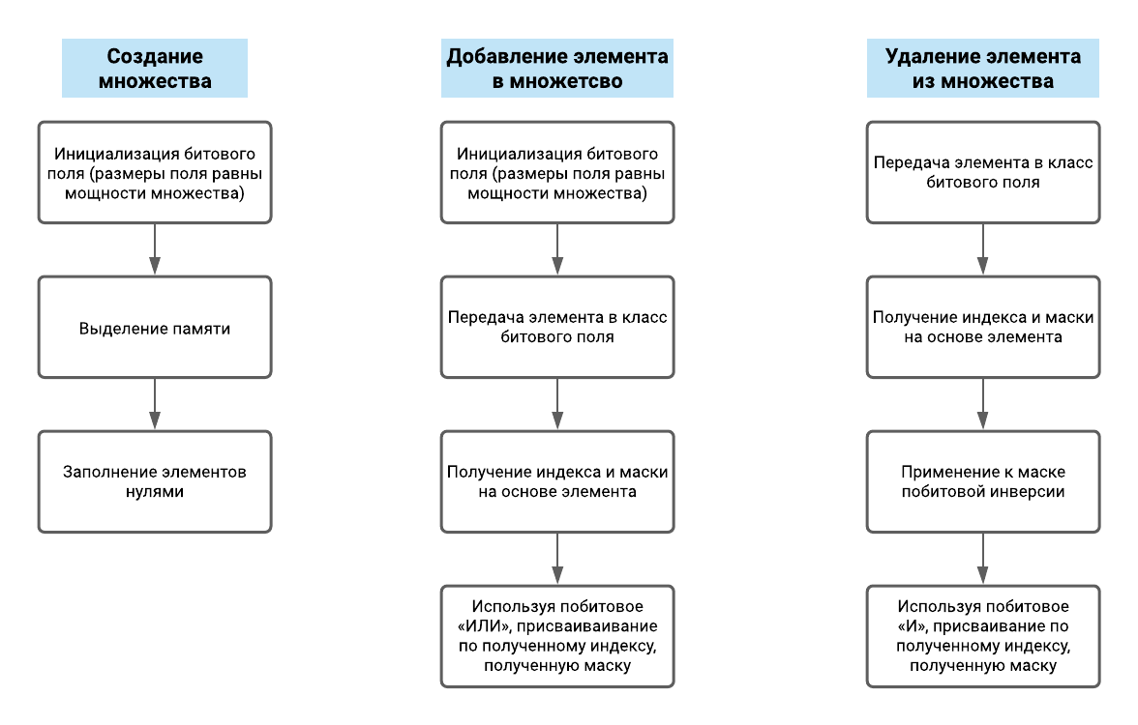

Эксперименты
Результат выполнения операции присваивание:
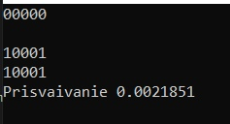
Результат выполнения операции сравнение:
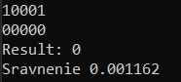
Результат выполнения операции «ИЛИ»:
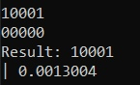
Результат выполнения операции «И»:
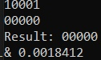
Результат выполнения операции инверсия:
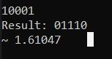
Результат выполнения операции объединение:
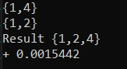
Результат выполнения операции сравнение:
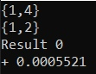

Результат выполнения операции пересечение:
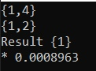
Результат выполнения операции дополнение:
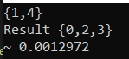

Заключение
При выполнении работы были получены навыки работы с Google Tets и CMake, а также произведена работа с битовыми полями и множествами на языке С++.

Литература
- Столлингс, В. Структурная организация и архитектура компьютерных систем, 5-е изд.: Пер. с англ. — М.: Издательский дом «Вильямс», 2002. — 896 с.: ил. — Парал. тит. англ.
- Johnson M. Superscalar Microprocessor Design. — Englewood Cliff, New Jersey: Prentice Hall, 1991.
- Касперски К. Техника оптимизации программ. Эффективное использование памяти. — СПб.: БХВ-Петербург, 2003. — 464 с.: ил.
- Stone H. High performance Computer Architecture. — Reading, MA: Addison-Wesley, 1993.
- Tullsen D.M., Eggers S.J. Effective Cache Prefetching on a Bus-Based Multiprocessor. — ACM Transactions on Computer Systems, pp. 57-88, Feb 1995.
- Chandra D., Guo F., Kim S., Solihin Y. Predicting inter-thread cache contention on a chip multi-processor architecture. — Proceedings of the 11th International Symposium on High Performance Computer Architecture (HPCA), pp. 340–351, Feb 2005.
- Press W., Teukolsky S., Vetterling W., Flannery B. Numerical Recipes in C. The Art of Scientific Computing. Second Edition. — Cambridge University Press, 1992.
- Камаев А.М., Сиднев А.А., Сысоев А.В. Об одном подходе к анализу эффективности приложений // Труды 50-й научной конференции МФТИ «Современные проблемы фундаментальных и прикладных наук»: Часть I. Радиотехника и кибернетика. - М.: МФТИ, 2007.
- Debugging and performance monitoring. Intel® 64 and IA-32 Architectures Software Developer’s Manual. Volume 3B: System Programming Guide, Part 2. May 2007. — [http://www.intel.com/products/processor/manuals/]
- Юнаковский А.Д. Начала вычислительных методов для физиков. – Н. Новгород: ИПФ РАН, 2007.

Приложения

Приложение 1
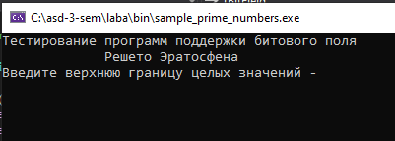

Приложение 2
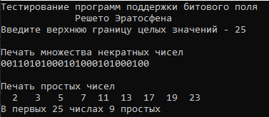

Приложение 3
Код TBitField.cpp
// ННГУ, ВМК, Курс "Методы программирования-2", С++, ООП
//
// tbitfield.cpp - Copyright (c) Гергель В.П. 07.05.2001
// Переработано для Microsoft Visual Studio 2008 Сысоевым А.В. (19.04.2015)
//
// Битовое поле

#include "tbitfield.h"

TBitField::TBitField(int len)
{
if (len < 0)
{
throw "Oshibka";
}
BitLen = len;
MemLen = (len + (sizeof(TELEM)*8) - 1) / (sizeof(TELEM) * 8);
pMem = new TELEM[MemLen];
for (int i = 0; i < MemLen; i++) {
pMem[i] = 0;
}

}

TBitField::TBitField(const TBitField& bf) // конструктор копирования
{
BitLen = bf.BitLen;
MemLen = bf.MemLen;
pMem = new TELEM[MemLen];
for (int i = 0; i < MemLen; i++) {
pMem[i] = bf.pMem[i];
}
}

TBitField::~TBitField()
{
if (pMem != NULL) {
delete[] pMem;
pMem = NULL;
}
}

int TBitField::GetMemIndex(const int n) const // индекс Мем для бита n
{
return n >> 5;
}

TELEM TBitField::GetMemMask(const int n) const // битовая маска для бита n
{
int index = (n % (sizeof(int) * 8));
TELEM Mask = 1 << index;
return Mask;
}

// доступ к битам битового поля

int TBitField::GetLength(void) const // получить длину (к-во битов)
{
return BitLen;
}

void TBitField::SetBit(const int n) // установить бит
{
if ((n < 0) || (n > BitLen))
{
throw "Oshibka";
}
pMem[GetMemIndex(n)] |= GetMemMask(n);
}

void TBitField::ClrBit(const int n) // очистить бит
{
if ((n < 0) || (n > BitLen))
{
throw "Oshibka";
}
pMem[GetMemIndex(n)] &= ~GetMemMask(n);
}

int TBitField::GetBit(const int n) const // получить значение бита
{
if ((n < 0) || (n > BitLen))
{
throw "Oshibka";
}
return pMem[GetMemIndex(n)] & GetMemMask(n);
}

// битовые операции

TBitField& TBitField::operator=(const TBitField& bf) // присваивание
{
if (this == &bf)
return *this;
else {
BitLen = bf.BitLen;
if (MemLen != bf.MemLen) {
MemLen = bf.MemLen;
delete[] pMem;
pMem = new TELEM[MemLen];
}
for (int i = 0; i < MemLen; i++) {
pMem[i] = bf.pMem[i];
}
}

return *this;
}

int TBitField::operator==(const TBitField& bf) const // сравнение
{
int temp;
if (BitLen != bf.BitLen)
temp = 0;
else
{
for (int i = 0; i < MemLen; i++)
{
if (pMem[i] != bf.pMem[i])
temp = 0;
else
temp = 1;
}
}
return temp;
}

int TBitField::operator!=(const TBitField& bf) const // сравнение
{
int temp;
if (BitLen != bf.BitLen)
temp = 1;
else
{
for (int i = 0; i < MemLen; i++)
{
if (pMem[i] != bf.pMem[i])
temp = 1;
else
temp = 0;
}
}
return temp;
}

TBitField TBitField::operator|(const TBitField& bf) // операция "или"
{
int BitLen_temp = BitLen;

if (bf.BitLen > BitLen_temp) {
BitLen_temp = bf.BitLen;
}

TBitField temp(BitLen_temp);

for (int i = 0; i < MemLen; i++) {
temp.pMem[i] = pMem[i];
}
for (int i = 0; i < bf.MemLen; i++) {
temp.pMem[i] |= bf.pMem[i];
}
return temp;
}

TBitField TBitField::operator&(const TBitField& bf) // операция "и"
{
int BitLen_temp = BitLen;
if (bf.BitLen > BitLen_temp) {
BitLen_temp = bf.BitLen;
}
TBitField temp(BitLen_temp);

for (int i = 0; i < MemLen; i++) {
temp.pMem[i] = pMem[i];
}
for (int i = 0; i < bf.MemLen; i++) {
temp.pMem[i] &= bf.pMem[i];
}

return temp;
}

TBitField TBitField::operator~(void) // отрицание
{
TBitField temp(*this);

for (int i = 0; i < temp.BitLen; i++) {
if (temp.GetBit(i)) {
temp.ClrBit(i);
}
else
temp.SetBit(i);
}
return temp;
}

// ввод/вывод

istream& operator>>(istream& istr, TBitField& bf) // ввод
{
int k = 0;
char temp;
do {
istr >> temp;
} while (temp != ' ');

while (1) {
istr >> temp;
if (temp == '0')
bf.ClrBit(k++);
else if (temp == '1')
bf.SetBit(k++);
else
break;
}
return istr;
}

ostream& operator<<(ostream& ostr, const TBitField& bf) // вывод
{
int temp = bf.GetLength();
for (int i = 0; i < temp; i++) {
if (bf.GetBit(i))
ostr << '1';
else
ostr << '0';
}
return ostr;
}

Приложение 4
Код tset.cpp
// ННГУ, ВМК, Курс "Методы программирования-2", С++, ООП
//
// tset.cpp - Copyright (c) Гергель В.П. 04.10.2001
// Переработано для Microsoft Visual Studio 2008 Сысоевым А.В. (19.04.2015)
//
// Множество - реализация через битовые поля

#include "tset.h"

TSet::TSet(int mp) : BitField(mp), MaxPower(mp)
{

}

// конструктор копирования
TSet::TSet(const TSet& s) : BitField(s.BitField), MaxPower(s.MaxPower)
{
}

// конструктор преобразования типа
TSet::TSet(const TBitField& bf) : BitField(bf), MaxPower(bf.GetLength())
{
}

TSet::operator TBitField()
{
TBitField temp(this->BitField);
return temp;
}

int TSet::GetMaxPower(void) const // получить макс. к-во эл-тов
{
return MaxPower;
}

int TSet::IsMember(const int Elem) const // элемент множества?
{
return BitField.GetBit(Elem);
}

void TSet::InsElem(const int Elem) // включение элемента множества
{
BitField.SetBit(Elem);
}

void TSet::DelElem(const int Elem) // исключение элемента множества
{
BitField.ClrBit(Elem);
}

// теоретико-множественные операции

TSet& TSet::operator=(const TSet& s) // присваивание
{
if (this == &s)
return *this;
BitField = s.BitField;
MaxPower = s.GetMaxPower();
return *this;
}

int TSet::operator==(const TSet& s) const // сравнение
{
return BitField == s.BitField;
}

int TSet::operator!=(const TSet& s) const // сравнение
{
return BitField != s.BitField;
}

TSet TSet::operator+(const TSet& s) // объединение
{
TSet temp(BitField | s.BitField);
return temp;
}

TSet TSet::operator+(const int Elem) // объединение с элементом
{
BitField.SetBit(Elem);
return *this;
}

TSet TSet::operator-(const int Elem) // разность с элементом
{
BitField.ClrBit(Elem);
return *this;
}

TSet TSet::operator*(const TSet& s) // пересечение
{
TSet temp(BitField & s.BitField);
return temp;
}

TSet TSet::operator~(void) // дополнение
{
TSet temp(~BitField);
return temp;
}

// перегрузка ввода/вывода

istream& operator>>(istream& istr, TSet& s) // ввод
{
int k;
char temp;
do {
istr >> temp;
} while (temp != '{');
do {
istr >> k;
s.InsElem(k);
do {
istr >> temp;
} while ((temp != ',') && (temp != '}'));
} while (temp != '}');
return istr;
}

ostream& operator<<(ostream& ostr, const TSet& s) // вывод
{
int k;
char temp = '{';
k = s.GetMaxPower();
for (int i = 0; i < k; i++) {
if (s.IsMember(i)) {
ostr << temp << i;
}
}
ostr << "}";
return ostr;
}

